المـــــــــــــــــــــــــــــــــــــــــــــادة : علوم الطبيعة و الحياة أستاذ المــــــــــــــــــــادة : بن قيدة محمد
المجال التعلمي (01) : دور الجهاز العصبي في الإحساس الواعي و الحركة الإرادية الفئة المستهدفــــــــة : 1 ج م آ
الوحدة التعلمية (01) : المنعكس العضلي المدة الزمنيــــــــــــــــــة : 4 ساعات
النشاط (02) : الدعامة الخلوية للرسالة العصبية نوع الحصـــــــــــــــــــــة : وثائقية
الأهداف التعلمية  يحدد دور الجهاز العصبي في الإحساس الواعي و الحركة:  - يحدد الدعامة الخلوية للرسالة العصبية. | الكفاءة القاعدية  يقترح حلول منطقية للحفاظ على صحة العضوية بتوظيف معلوماته المتعلقة بثبات وحدة العضوية و من اجل ذلك يجب أن:  - يشرح دور الجهاز العصبي و الجهاز الهرموني في التنسيق الوظيفي بين الأعضاء.  - يبرهن على أهمية التوازن الغذائي في سلامة العضوية.
المعارف المبنية
- يتكون العصبون من جسم خلوي يوجد في المادة الرمادية للمراكز العصبية و من نوعان من الاستطالات:
- استطالة كبيرة: المحور الأسطواني.
- تفرعات قصيرة: الزوائد الشجرية.
الوسائل المستعملة  - وثائق من الكتاب المدرسي  - السبورة  - جهاز العرض الرقمي | الأهداف المنهجية  - تجنيد المكتسبات القبلية.  - استقصاء المعلومات.  - إيجاد علاقة منطقية بين المعطيات.  - التعبير العلمي و اللغوي الدقيق.
سير الدرس
- وضعية الانطلاق:
- وثائق خارجية (أو الوثائق ص 44)
تمثل الوثائق مقطع عرضي في النخاع الشوكي لحيوان ثدي، ملاحظات مجهرية لجزء من المادة الرمادية و المادة البيضاء، إلى جانب رسومات تخطيطية لها.
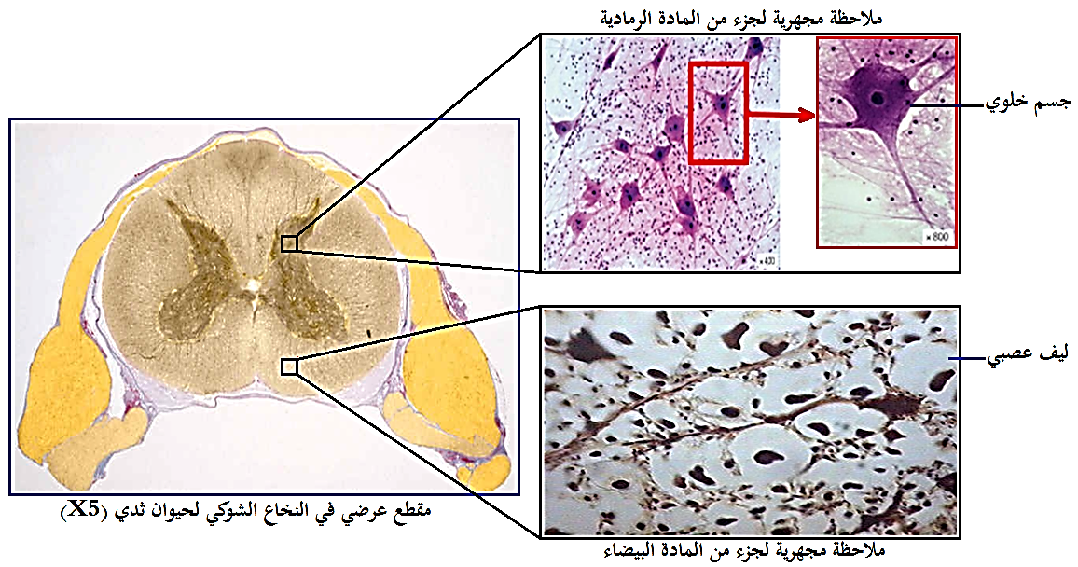
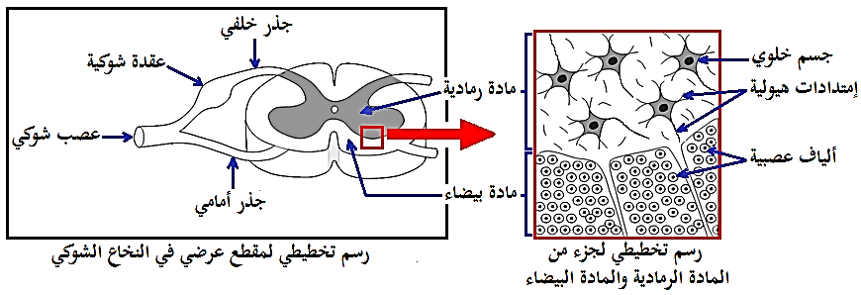
--------------------------------------------------------------------
- التعليمات:
- صف بنية النخاع الشوكي.
- مما تتكون المادة الرمادية و البيضاء؟
--------------------------------------------------------------------
- الإجابة:
1- وصف بنية النخاع الشوكي:
يتكون النخاع الشوكي من مادتين :
- مادة رمادية مركزية على شكل حرف H تتكون من قرنين ظهريين و قرنين بطنين تتوسطهما قناة السيساء.
- مادة بيضاء محيطية تحيط بالمادة الرمادية تتكون من ثلم ظهري و ثلم بطني.
2- مكونات المادة الرمادية و البيضاء:
- تتكون المادة الرمادية من أجسام خلوية.
- بينما المادة البيضاء فتتكون من ألياف عصبية.
* و منه: فإن الجهاز العصبي يتكون أساسا من ألياف عصبية و أجسام خلوية.
المشكلة: ما العلاقة بين الليف العصبي و الجسم الخلوي؟
1/ مفهوم العصبون (الخلية االعصبية)
- جدول الوثيقة 2 ص 45
قام العالم والر بالتجارب الموضحة مع نتائجها في الجدول التالي:
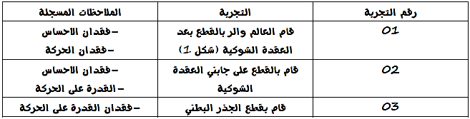
--------------------------------------------------------------------
- التعليمات:
- ماهي المعلومات المستخلصة من كل تجربة؟
- استنتج مفهوم العصبون مدعما إجابتك برسم تخطيطي يوضح بنيته.
--------------------------------------------------------------------
- الإجابة:
1- المعلومات المستخلصة من كل تجربة:
- التجربة 1: العصب الشوكي عصب مختلط يحتوي على ألياف حسية جابذة و ألياف حركية نابذة.
- التجربة 2: الجذر الخلفي (الظهري) هو جذر حسي و يقع جسمه الخلوي على مستوى العقدة الشوكية و ينقل السيالة العصبية الجابذة.
- التجربة 3: الجذر البطني (الأمامي) هو جذر حركي و يقع جسمه الخلوي على مستوى المادة الرمادية للنخاع الشوكي، و ينقل السيالة العصبية النابذة.
2- استنتاج مفهوم العصبون:
هو الوحدة البنائية للمراكز العصبية يتكون من جسم خلوي يقع في المادة الرمادية للمراكز العصبية )أو العقدة الشوكية) و نوعين من الإمتدادات:
- امتداد طويل هو المحورالأسطواني.
- امتدادات قصيرة ومتفرعة هي الزوائد الشجرية.
- الرسم التخطيطي لبنية العصبون (الخلية العصبية):
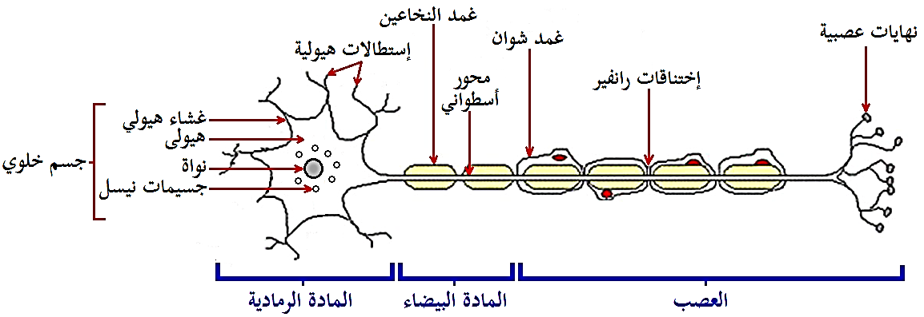
رسم تخطيطي لبنية العصبون (الخلية العصبية)

الخلاصة
- يتكون العصبون من جسم خلوي يوجد في المادة الرمادية للمراكز العصبية و من نوعان من الاستطالات:
- استطالة كبيرة: المحور الأسطواني.
- تفرعات قصيرة: الزوائد الشجرية.
التقويم
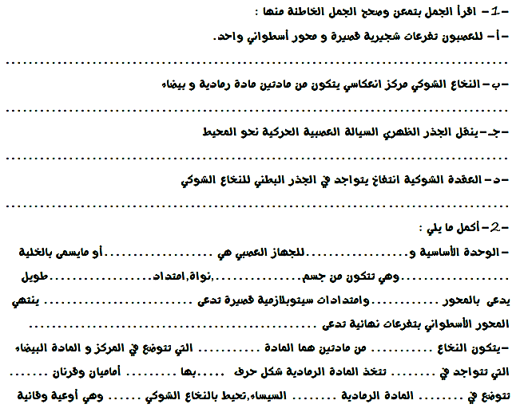
الإجابة
